ОЛИМПИАДА 2017

- Ответь на следующие вопросы:

  - «Надо мной в лазури ясной
Светит звёздочка одна.
Справа – запад тёмно-красный,
Слева – бледная луна».
А.С. Пушкин.
К какой стороне горизонта был обращён взор поэта?

1.2 Подбери обобщающее слово к каждой строчке:

- титан, ванадий, кобальт, никель -
- кислород, азот, гелий, водород -
- змеи, ящерицы, черепахи, крокодилы –
- пеларгония, бальзамин, традесканция, фикус-
- Сириус, Альдебаран, Мицар, Алькор-

  - Определи, на какой картинке изображено ядовитое растение?

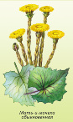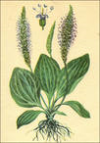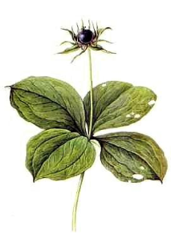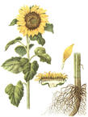

1) 2) 3) 4)
1.4 Укажи, в каком порядке на флаге Российской Федерации располагаются цветные полосы. Соедини стрелкой название цвета с соответствующей полосой на флаге.
красный

белый

синий

  - Узнай название насекомого по описанию:

Этот жук был священным животным Древнего Египта. Ему поклонялись как могущественному божеству. Изображения этого жука можно увидеть в древних храмах, гробницах. Его образ древние египтяне связывали с солнцем, так как на голове жука имеются зубцы, которые египтяне связывали с солнечными лучами. А еще он лепит шарики, перекатывает их в удобное для него место и закапывает. Эти шарики - запас корма для жука и его личинок.
Этих жуков много в пустыне.
Это ______________________________________

- Задание «Приборы – помощники человека».
Вставьте названия приборов вместо точек.

1. Прибор для определения сторон горизонта называется ……………………………
2.Прибор для определения температуры воздуха называется …………………………
3.Прибор для определения величины атмосферного давления называется ………………..
4.Прибор для определения направления ветра называется …………………………..
5.Прибор для определения величины кровяного давления у человека называется
……………………

- Экологический календарь

Дата | Название международного дня
 | Всемирный день воды
 | Международный день птиц
 | День Земли
 | Всемирный день охраны окружающей среды
 | Международный день защиты животных

- Узнай по картинке:

  - 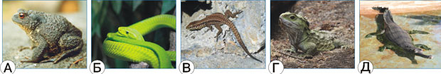Хозяйка медной горы в сказах П.П. Бажова превращалась в ящерицу. На какой картинке изображено это пресмыкающееся?

  - В книге «Из Сибири» А. П. Чехов писал: «…в тайге живут медведи, волки, сохатые, соболи и дикие козы». На какой картинке изображён зверь, названный писателем «сохатый»?
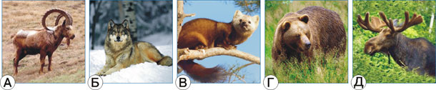

- Прочитай и дай ответ:
Какими способами, на ваш взгляд, можно избавиться от мусора? Все ли они безопасны с точки зрения экологии?
Ответ:_______________________________________________________________________
_____________________________________________________________________________________________________________________________________________________________________________________________________________________________________________________________________________________________________________________________________________________________________________________________________

6.Кроссворд:
Впишите правильно в вертикальные ряды кроссворда ответы на вопросы и в заштрихованной части прочтёте ключевое слово, расшифруйте его.

 | 2 |  |  |  |  |  |  |  | 10
 |  | 3
 |  |  |  | 5 |  |  | 8
 |  |  | 4 |  | 6 |  |  | 9 |  | 11
1 |  |  |  |  |  | 7

- Животное, изображенное на эмблеме организации по охране природы -Всемирный фонд природы.
- Первый заповедник России.
- Полезное ископаемое, которое называют «чёрное золото».
- Наука, изучающая природу земной поверхности, население и его хозяйственную деятельность.
- Организм, состоящий из гриба и водоросли.
- Эмблема государства.
- Главный город государства, где работает правительство.
- Вещества, выделяемые растениями, убивающие микробы.
- Растение, из зерен которого получают крупу «Геркулес».
- Природная зона.
- Белые кровяные тельца.

